СВЕДЕНИЯ ОБ АДМИНИСТРАЦИИ

ФАМИЛИЯ ИМЯ ОТЧЕСТВО | ДОЛЖНОСТЬ | ГРАФИК РАБОТЫ | КОНТАКТН ЫЕ  ТЕЛЕФОНЫ | АДРЕС ЭЛЕКТРОННОЙ  ПОЧТЫ
Сагаев Наян Цырендоржиевич | Директор | 08.00 - 12.00  13.00 - 17.00 | 83014021832 | ktinz@govrb.ru
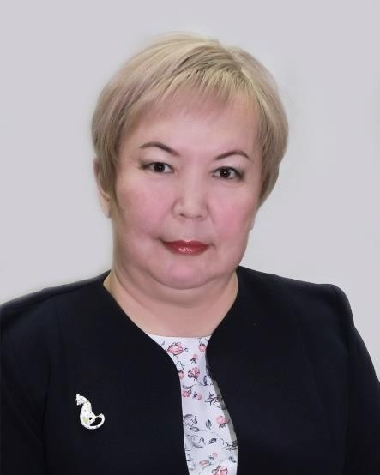  Гулгенова Алена Дашиевна | Заместитель директора по учебно – производственной работе | 08.00 - 12.00  13.00 - 16.00 | 83014021832 | ktinz@govrb.ru
Шульга Борис Владимирович | Заместитель директора по развитию и безопасности | 08.00 - 12.00  13.00 - 16.00 |  | ktinz@govrb.ru
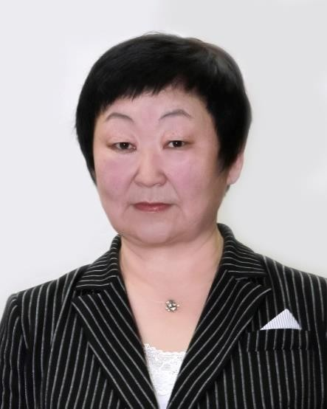  Тугутова Туяна Доржиевна | Заведующий методическим отделом | 08.00 - 12.00  13.00 - 16.00 | 83014022441 | ktinz@govrb.ru

Будаева Жанна Николавена | Заведующая учебным отделом | 08.00 - 12.00  13.00 - 16.00 | 83014022441 | ktinz@govrb.ru
Захарова Жаргалма Базаровна | Заведующий отделом по воспитательной работе | 08.00 - 12.00  13.00 - 16.00 |  | ktinz@govrb.ru
Цыдыпова Тамара Евгеньевна | Заведующий отделом по трудоустройству и профориентации | 08.00 - 12.00  13.00 - 16.00 | 83014021382 | ktinz@govrb.ru
Ефремов Владимир Валерианович | Заведующий отделом по патриотическому воспитанию и героизации обучающихся | 08.00 - 12.00  13.00 - 16.00 |  | ktinz@govrb.ru

